TIÊU CHUẨN VIỆT NAM
TCVN 7364-5: 2004
KÍNH XÂY DỰNG - KÍNH DÁN NHIỀU LỚP VÀ KÍNH DÁN
AN TOÀN NHIỀU LỚP
Phần 5: KÍCH THƯỚC VÀ HOÀN THIỆN CẠNH SẢN PHẨM
Glass in building - Laminated glass and laminated safety glass
Part 5: Dimensions and edge finishing
1. Phạm vi áp dụng
Tiêu chuẩn này quy định kích thước, các sai lệch giới hạn và việc hoàn thiện cạnh của kính dán nhiều lớp và kính dán an toàn nhiều lớp dùng trong xây dựng. Tiêu chuẩn này không áp dụng cho các tấm kính có diện tích nhỏ hơn 0,05 m².
2. Tiêu chuẩn viện dẫn
TCVN 7218: 2002 Kính tấm xây dựng - Kính nổi - Yêu cầu Kỹ thuật.
3. Kích thước và các sai lệch giới hạn
3.1. Chiều dầy
3.1.1. Chiều dầy danh nghĩa
Chiều dầy danh nghĩa của kính dán nhiều lớp bằng tổng chiều dầy danh nghĩa của tất cả các tấm kính thành phần, tấm nhựa bóng và lớp xen giữa.
3.1.2. Sai lệch giới hạn về chiều dầy
3.1.2.1. Sai lệch giới hạn về chiều dầy của sản phẩm kính dán nhiều lớp bằng phim
Sai lệch giới hạn về chiều dầy của kính dán nhiều lớp không vượt quá tổng các sai lệch giới hạn của các tấm kính thành phần theo quy định trong các tiêu chuẩn sản phẩm như TCVN 7218: 2002. Không cần tính đến sai lệch giới hạn của lớp xen giữa nếu tổng chiều dầy lớp xen giữa là < 2 mm. Nếu tổng chiều dầy lớp xen giữa ≥ 2 mm thì sai lệch giới hạn của tổng chiều dầy các lớp xen giữa là ± 0,2 mm. Đối với các tấm nhựa bóng, sai lệch giới hạn về chiều dầy được coi là bằng sai lệch chiều dầy danh nghĩa của kính nổi (xem TCVN 7218: 2002) có cùng chiều dầy danh nghĩa.
Chú thích: Nếu tấm nhựa bóng phù hợp THỎA ƯỚC Kỹ thuật Châu âu thì sử dụng sai lệch giới hạn thực của chiều dầy.
Ví dụ: Tấm kính được dán từ hai tấm kính nổi có chiều dầy danh nghĩa 3 mm và lớp xen giữa dầy 0,5 mm. Theo TCVN 7218: 2002, sai lệch giới hạn của kính nổi 3 mm là ± 0,3 mm. Vì vậy, tấm kính dán có chiều dầy danh nghĩa là 6,5 mm và sai lệch giới hạn là ± 0,6 mm.
3.1.2.2. Các sai lệch giới hạn đối với chiều dầy của sản phẩm kính dán trực tiếp
Sai lệch giới hạn về chiều dầy của sản phẩm kính dán trực tiếp không vượt quá tổng các sai lệch giới hạn của tấm kính thành phần như quy định trong các tiêu chuẩn sản phẩm cơ bản như TCVN 7218: 2002 và các sai lệch giới hạn của lớp dán trực tiếp.
Đối với tấm nhựa bóng, sai lệch giới hạn về chiều dầy được coi là bằng sai lệch giới hạn của kính nổi có cùng chiều dầy danh nghĩa (xem TCVN 7218: 2002).
Chú thích: Nếu tấm nhựa bóng phù hợp THỎA ƯỚC kỹ thuật Châu âu thì sử dụng sai lệch giới hạn thực của chiều dầy.
Các sai lệch giới hạn cho phép về chiều dầy của các lớp xen giữa trực tiếp được quy định trong Bảng 1.
Bảng 1. Sai lệch giới hạn về chiều dầy của các sản phẩm kính dán trực tiếp
Chiều dầy lớp xen giữa, mm | Sai lệch giới hạn, mm
< 1  ≥ 1 đến < 2  ≥2 đến < 3  ≥ 3 | ± 0,4  ± 0,5  ± 0,6  ± 0,7
3.1.2.3. Sai lệch giới hạn về chiều dầy của kính dán nhiều lớp chịu nhiệt.
Các sai lệch giới hạn về chiều dầy của kính dán nhiều lớp chịu nhiệt không được vượt quá tổng các sai lệch giới hạn của các tấm kính thành phần quy định trong các tiêu chuẩn sản phẩm cơ bản như TCVN 7218: 2002 và các sai lệch giới hạn của các lớp xen giữa chịu nhiệt.
Đối với tấm nhựa bóng, sai lệch giới hạn về chiều dầy được coi là bằng sai lệch giới hạn của kính nổi có cùng chiều dầy danh nghĩa (xem TCVN 7218: 2002).
Chú thích: Nếu tấm nhựa bóng phù hợp THỎA ƯỚC kỹ thuật Châu Âu thì sử dụng sai lệch giới hạn thực của chiều dầy.
Đối với các lớp xen giữa chịu nhiệt của kính dán nhiều lớp chịu nhiệt, sai lệch giới hạn cho phép được quy định trong Bảng 2.

Bảng 2. Sai lệch giới hạn về chiều dầy của kính dán nhiều lớp chịu nhiệt
Chiều dầy lớp xen giữa, mm | sai lệch giới hạn, mm
< 1  ≥ 1 đến < 2  ≥ 2 đến < 5  ≥ 5 | ± 0,4  ± 0,5  ± 0,6  ± 1,0
3.1.2.4. Sai lệch giới hạn về chiều dầy của kính dán nhiều lớp
Đối với kính dán nhiều lớp gồm các lớp xen giữa khác nhau, sai lệch giới hạn về chiều dầy của tấm kính dán nhiều lớp bằng tổng các sai lệch giới hạn cho phép của từng tấm kính thành phần và căn bậc hai của tổng bình phương các sai lệch giới hạn của lớp xen giữa, làm tròn đến 0,1 mm.
Ví dụ: Sai lệch giới hạn của một tấm kính dán nhiều lớp gồm 4 tấm kính nổi, chiều dầy danh nghĩa mỗi tấm là 3 mm, chiều dầy lớp phim xen giữa là 0,5 mm và hai lớp xen giữa chịu nhiệt có chiều dầy là 1,9 mm, được tính như sau:
Chiều dầy danh nghĩa: 4 x 3 mm + 0,5 mm + 2 x 1,5 mm = 15,5 mm
Sai lệch giới hạn: 4 x ( ± 0,3 mm) ± $\sqrt{\text{0,52 mm }+\text{ 0,52 mm}}$ = 1,9 mm
3.1.3. Phép đo chiều dầy
Chiều dầy của tấm kính được tính bằng giá trị trung bình của các số đo, đo tại điểm giữa của bốn cạnh với độ chính xác đến 0,01 mm sau đó làm tròn đến 0,1 mm.
Các số đo riêng được làm tròn đến 0,1 mm cũng nằm trong phạm vi các sai lệch giới hạn.
Đối với kính dán nhiều lớp từ kính có vân hoa, phép đo sẽ được thực hiện bằng đồng hồ đĩa có đường kính bằng 55 mm ± 5 mm.
3.2. Chiều rộng B và chiều dài H
Kích cỡ của kính dán nhiều lớp được quy về hình chữ nhật, kích thước thứ nhất là chiều rộng B và kích thước thứ hai là chiều dài H, như thể hiện trên Hình 1.
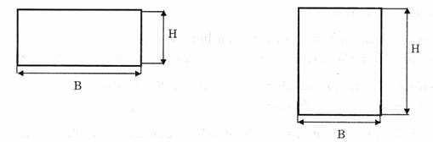
Hình 1. Chiều rộng và chiều dài tương ứng với hình dạng của tấm kính
Chú thích: Chiều rộng và chiều dài lớn nhất của kính dán nhiều lớp phụ thuộc vào tấm kính thành phần và lớp dán giữa đã sử dụng trong tổ hợp của nó và phụ thuộc vào quy trình sản xuất của từng nhà sản xuất. Từng nhà sản xuất quyết định kích cỡ lớn nhất và nhỏ nhất mà họ có thể sản xuất được.
Các kích thước tính bằng milimet. Từng kích thước sẽ nằm trong phạm vi sai lệch giới hạn đã quy định.
3.2 1. Phương pháp đo kích thước và diện tích
Khi kích thước danh nghĩa về chiều rộng B và chiều dài H của tấm kính đã xác định, diện tích tấm kính không được lớn hơn diện tích hình chữ nhật tính theo kích thước danh nghĩa cộng thêm sai lệch giới hạn trên t hoặc nhỏ hơn hình chữ nhật đã nêu trừ đi giới hạn dưới t. Các cạnh của hình chữ nhật song song với nhau và các hình chữ nhật có cùng tâm. Giới hạn diện tích được mô tả theo các hình chữ nhật (xem Hình 2).
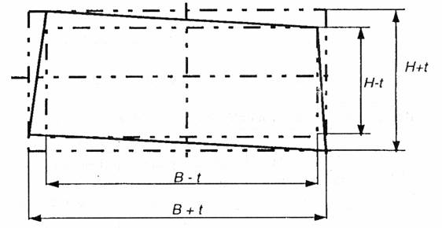
Hình 2. Sai lệch giới hạn về kích thước của các tấm kính hình chữ nhật
3.2.2. Sai lệch giới hạn về chiều rộng B và chiều dài H
Sai lệch giới hạn về chiều rộng B và chiều dài H được quy định trong Bảng 3 đối với các loại kích cỡ đã hoàn thiện, và trong Bảng 4 đối với các kích cỡ thô.
Bất kỳ sự xê dịch nào (xem 3.2.3) đều phải nằm trong các sai lệch giới hạn cho phép.
Bảng 3. Sai lệch giới hạn đối với các kích cỡ đã hoàn thiện
Sai lệch giới hạn t đối với chiều rộng B hoặc chiều dài H, mm
Kích thước danh nghĩa B hoặc H, mm | Chiều dầy danh nghĩa ≤ 8 mm | Chiều dầy danh nghĩa > 8 mm
Kích thước danh nghĩa B hoặc H, mm | Chiều dầy danh nghĩa ≤ 8 mm | Chiều dầy danh nghĩa của mỗi tấm kính < 10 mm | Chiều dầy danh nghĩa của ít nhất một tấm kính ≥ 10 mm
< 1100  < 1500  < 2000  < 2500  > 2500 | + 2,0  - 2,0  + 3,0  - 2,0  + 3,0  - 2,0  + 4,5  - 2,5  + 5,0  - 3,0 | + 2,5  - 2,0  + 3,5  - 2,0  + 3,5  - 2,0  + 5,0  - 3,0  + 5,5  - 3,5 | + 3,5  - 2,5  + 4,5  - 3,0  + 5,0  - 3,5  + 6,0  - 4,0  + 6,5  - 4,5
Bảng 4. Sai lệch giới hạn đối với kích cỡ thô
Sai lệch giới hạn t đối với chiều rộng B hoặc chiều dài H, mm
Kích thước danh nghĩa B hoặc H, mm | Chiều dầy danh nghĩa ≤ 8 mm | Chiều dầy danh nghĩa > 8 mm
Kích thước danh nghĩa B hoặc H, mm | Chiều dầy danh nghĩa ≤ 8 mm | Chiều dầy danh nghĩa của mỗi tấm kính < 10 mm | Chiều dầy danh nghĩa của ít nhất một tấm kính ≥ 10 mm
đến 6000 x 3210 | + 5,0  - 3,0 | + 6,0  - 4,0 | + 8,0  - 6,0
Không áp dụng các sai lệch giới hạn cho trong Bảng 3 đối với kính dán nhiều lớp chịu nhiệt và kính dán an toàn nhiều lớp chịu nhiệt. Trong trường hợp này nhà sản xuất sẽ quy định sai lệch giới hạn.
3.2.3. Sự xê dịch
Sự xê dịch d (xem Hình 3) là sự xếp lệch của cạnh nào đó của các tấm kính thành phần hoặc của tấm nhựa bóng trong khi tạo thành tấm kính dán nhiều lớp.
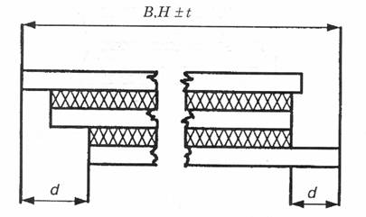
Hình 3. Sự xê dịch
Kích thước xê dịch lớn nhất d được quy định trong Bảng 5.
Chiều rộng B và chiều dài H được coi là độc lập.
Bảng 5. Kích thước xê dịch lớn nhất
Kích thước danh nghĩa B hoặc H, mm | Kích thước xê dịch cho phép lớn nhất d, mm
B, H ≤ 1000  1000 < B, H ≤ 2000  2000< B, H ≤ 4000  B, H > 4000 | 2,0  3,0  4,0  6,0
4. Hoàn thiện cạnh
Kính an toàn gia cường bằng phương pháp nhiệt và kính tôi sẽ không được cắt, cưa, khoan hoặc gia công cạnh sau khi tạo nhiều lớp, nhưng có thể gia công riêng trước khi luyện hoặc tôi.
Các cạnh của kính dán nhiều lớp chịu nhiệt và kính dán an toàn nhiều lớp chịu nhiệt có thể được bảo vệ bằng băng dính.
4.1. Cạnh cắt
Các cạnh có thể được cắt từ đầu từ các tấm kính thành phần chưa gia công (xem Hình 4), hoặc các cạnh được cắt từ các tấm kính dán chưa gia công (xem Hình 5).
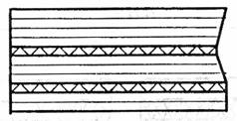
Hình 4. Cạnh cắt hình thành bằng cách cắt -các cạnh của các tấm kính thành phần chưa gia công
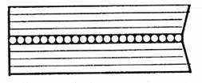
Hình 5. Cạnh cắt từ kính dán nhiều lớp chưa gia công
4.2. Cạnh đã gia công
4.2.1. Cạnh mài lồi (xem Hình 6)
Các cạnh phía ngoài của tấm kính dán nhiều lớp được cắt và mài lồi.
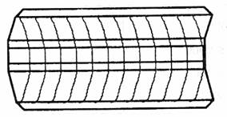
Hình 6. Cạnh mài lồi
4.2.2. Cạnh mài (xem Hình 7)
Tấm kính sẽ được mài lồi và mài phẳng. Trên mép kính có thể vẫn còn có một vài chỗ sắc.
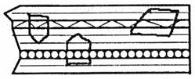
Hình 7. Cạnh mài
4.2.3. Cạnh mài nhẵn (xem Hình 8)
Cạnh sắc của tấm kính được mài và sau đó thường được làm nhẵn bằng mạt giũa, hơn là mài cạnh và làm nhẵn các chỗ sắc.
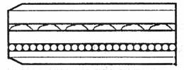
Hình 8. Cạnh mài nhẵn
4.2.4. Cạnh mài bóng (xem Hình 9)
Sau khi mài, nhẵn, cạnh sẽ được mài bóng để bề mặt cạnh đã nhẵn và bóng láng.
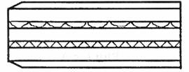
Hình 9. Cạnh mài bóng
4.2.5. Cạnh vát (xem Hình 10)
Cạnh vát sẽ được làm nhẵn hoặc bóng với một góc không quá 60⁰ sai lệch giới hạn của góc vát là  3⁰.
Chú thích: Trường hợp yêu cầu góc lớn hơn và sai số giới hạn của các góc này thì phải liên hệ với nhà sản xuất.
Kích thước danh nghĩa B hoặc H sẽ giảm từ 2 mm đến 3 mm vì cạnh bị mài nhọn.
Kích thước tính bằng milimét
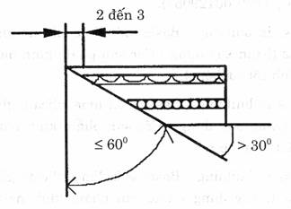
Hình 10. Cạnh vát
4.2.6. Cạnh cưa
Cạnh cưa là cạnh được dùng cưa để cắt.
Cạnh này có ngoại quan tương tự như các cạnh mài nhưng không có các điểm sắc và nhọn.
4.2.7. Cạnh cắt bằng tia nước
Cạnh cắt bằng tia nước là cạnh dùng "tia nước" để cắt.
Cạnh này có ngoại quan tương tự như các cạnh mài nhưng không có điểm sắc và nhọn.

Phụ lục A
(tham khảo)
THƯ MỤC TÀI LIỆU THAM KHẢO
1. Glass in building - Heat soaked thermally toughened safety glass (Kính xây dựng - Kính an toàn bền ủ nhiệt) (WI 00129055).
2. PrEN 13024-1 Glass in building - Thermally toughened borosilicate safety glass (Kính xây dựng - Kính an toàn borôsilicat chịu nhiệt).
3. Glass in building - Heat strengthened borosilicate glass (Kính xây dựng – Kính borôsilicat gia cố nhiệt) (WI 00129057).
4. EN 572-3 Glass in building - Basic soda lime silicate glass products - Part 3: Polished wired glass (Kính xây dựng - Các sản phẩm kính natri canxi silicat thông thường - Phần 3: Kính cốt sợi bóng).
5. EN 572-4 Glass in building - Basic soda lime silicate glass products - Part 4: Drawn sheet glass (Kính xây dựng - Các sản phẩm kính natri canxi silicat thông thường - Phần 4: Kính tấm kéo).
6. EN 572-5 Glass in building - Basic soda lime silicate glass products - Part 5: Patterned glass (Kính xây dựng - Các sản phẩm kính natri canxi silicat thông thường - Phần 5: Kính vân hoa).
7. EN 572-6 Glass in building - Basic soda lime silicate glass products - Part 6: Wired patterned glass (Kính xây dựng - Các sản phẩm kính natri canxi silicat thông thường - Phần 6: Kính cốt sợi vân hoa).
8. EN 1748-1 Glass in building - Special basic products - Part 1: Borosilicate
glasses (Kính xây dựng - Các sản phẩm đặc biệt - Phần I: Kính borôsilicat).
9. EN 1748-2 Glass in building - Special basic products - Part 2: Glass ceramics (Kính xây dựng - Các sản phẩm đặc biệt - Phần 2: Gốm thủy tinh).
10. PrEN 1863 Glass in building - Heat strengthened glass (Kính xây dựng - Kính tôi).
11. PrEN 12150 Glass in building - Thermally toughened safety glass (Kính xây dựng - Kính an toàn chịu nhiệt).

